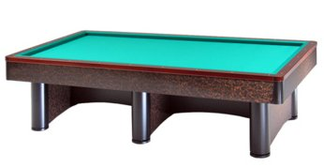

Campionato Faentino singolo open
Sede di gara: Circolo Nuova Europa
Via Oberdan 9 - Faenza

Orari di mercoledì 17 aprile 2019
1 | Bandini Domenico | Ore 20,30 | Asirelli
2 | Cimatti Bruno | Ore 20,30 | Nuova Europa
3 | Falcini Piero | Ore 20,30 | Nuova Europa
4 | Lombardi Claudio | Ore 20,30 | Il Birillo
5 | Medri Loris | Ore 20,30 | Il Birillo
6 | Minelli Claudio | Ore 20,30 | Il Birillo
7 | Sani Yuri | Ore 20,30 | Borgo Tuliero
8 | Zampollo Gabriele | Ore 20,30 | Borgo Tuliero

